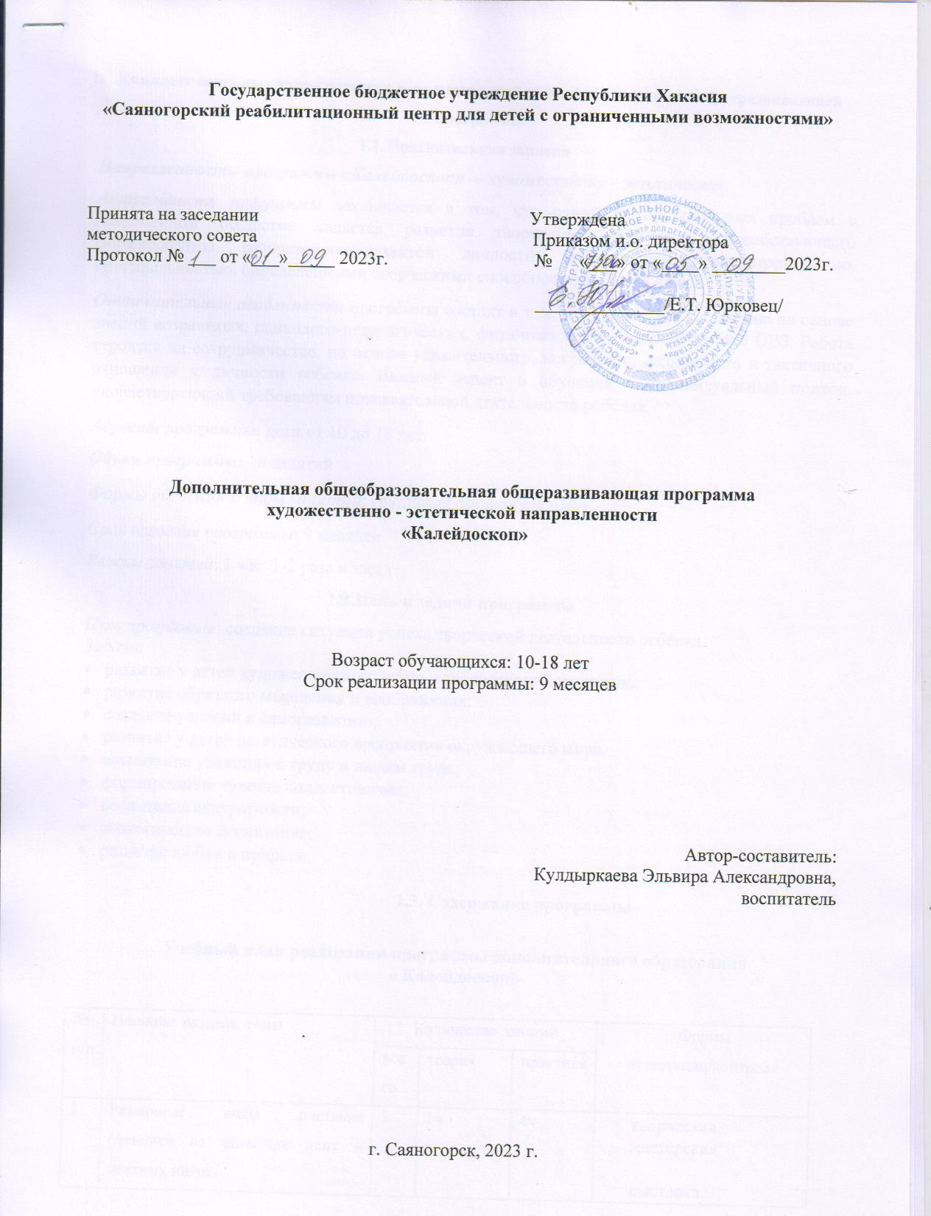
1.Комплекс основных характеристик дополнительной общеобразовательной общеразвивающей программы
  - Пояснительная записка
Направленность программы «Калейдоскоп» – художественно - эстетическая.
Актуальность программы заключается в том, что одной из приоритетных проблем в современном обществе является развитие творчества, мышления, способствующего формированию разносторонне-развитой личности, отличающейся неповторимостью, оригинальностью, определёнными творческими способностями детей с ОВЗ.
Отличительные особенности программы состоят в том, что программа составлена на основе знаний возрастных, психолого-педагогических, физических особенностей детей с ОВЗ. Работа строится на сотрудничестве, на основе уважительного, искреннего, деликатного и тактичного отношения к личности ребенка. Важный аспект в обучении - индивидуальный подход, удовлетворяющий требованиям познавательной деятельности ребёнка.
Адресат программы: дети от 10 до 18 лет.
Объем программы: 18 занятий
Формы обучения и виды занятий: групповая, индивидуальная.
Срок освоения программы: 9 месяцев
Режим занятий: 1 час 1-2 раза в заезд
1.2.Цель и задачи программы
Цель программы: создание ситуации успеха творческой деятельности ребёнка.
Задачи:
- развитие у детей художественного вкуса и творческого потенциала;
- развитие образного мышления и воображения;
- создание условий к саморазвитию;
- развитие у детей эстетического восприятия окружающего мира.
- воспитание уважения к труду и людям труда;
- формирование чувства коллективизма;
- воспитание аккуратности;
- экологическое воспитание;
- развитие любви к природе.

1.3. Содержание программы

Учебный план реализации программы дополнительного образования
« Калейдоскоп»

№ п/п | Название раздела, темы | Количество занятий |  |  | Формы аттестации/контроля
 |  | всего | теория | практика
1 | Различные виды плетения (фенечки из атласных лент и цветных ниток. | 5 | 1ч | 4ч | творческая мастерская  выставка
2 | Оригами | 4 | 1ч | 3ч | выставка
3 | Рисование пластилином | 3 | 1ч | 2ч | выставка
4 | Оформление сувениров и подарков подручными средствами (подкова из кофейных зёрен, декорирование фоторамки, рисование  пластилином амулетов, оберегов) | 6 |  | 6ч | творческая мастерская  выставка
 | Итого | 18

Содержание учебного плана
Раздел 1 - Различные виды плетения, рисование пластилином, складывание в технике оригами -4 ч.
Теория: Знакомство с понятием «Фенечки», их особенностями и техникой плетения. Знакомство с понятием « Оригами», их особенностями. Знакомство с овладением техникой пластилинографии. Знакомство с приемами раскатывания, скатывания, растягивания, оттягивания, сплющивания.
Практика: виды деятельности: трудовая, художественно-творческая
Форма контроля: творческая мастерская, выставка

Раздел 2 - Оформление сувениров и подарков подручными средствами -5 ч.
Теория: знакомство с понятиями: амулет, оберег, декорирование
Практика: виды деятельности: трудовая, художественно-творческая

1.4. Планируемые результаты:
Освоение детьми программы «Калейдоскоп» направлено на достижение комплекса результатов:
- интерес к декоративно – прикладному творчеству, как одному из видов изобразительного искусства;
- навык самостоятельной работы и работы в группе при выполнении практических творческих работ;
- ориентации на понимание причин успеха в творческой деятельности;
- способность к самооценке на основе критерия успешности деятельности;
- заложены основы социально ценных личностных и нравственных качеств: трудолюбие, организованность, добросовестное отношение к делу, инициативность, любознательность, потребность помогать другим, уважение к чужому труду и результатам труда, культурному наследию.
- формирование устойчивого познавательного интереса к творческой деятельности;
- эмоционально – ценностное отношения к искусству и к жизни, осознавать систему общечеловеческих ценностей.
Дети научатся:
- выбирать художественные материалы, средства художественной выразительности для создания творческих работ. Решать художественные задачи с опорой на знания о цвете, правил композиций, усвоенных способах действий;
- учитывать выделенные ориентиры действий в новых техниках, планировать свои действия;
- осуществлять итоговый и пошаговый контроль в своей творческой деятельности;
- адекватно воспринимать оценку своих работ окружающих;
- навыкам работы с разнообразными материалами и навыкам создания образов посредством различных технологий;
- вносить необходимые коррективы в действие после его завершения на основе оценки и характере сделанных ошибок.
Они получат возможность научиться:
-осуществлять констатирующий и предвосхищающий контроль по результату и способу действия, актуальный контроль на уровне произвольного внимания;
- самостоятельно адекватно оценивать правильность выполнения действия и вносить коррективы в исполнение действия, как по ходу его реализации, так и в конце действия.
- пользоваться средствами выразительности языка декоративно – прикладного искусства, художественного конструирования в собственной художественно - творческой;
- моделировать новые формы, различные ситуации, путем трансформации известного создавать новые образы средствами декоративно – прикладного творчества.
В сфере познавательных универсальных учебных действий учащиеся научатся:
- приобретать и осуществлять практические навыки и умения в художественном творчестве;
- осваивать особенности художественно – выразительных средств, материалов и техник, применяемых в декоративно – прикладном творчестве.
- развивать художественный вкус как способность чувствовать и воспринимать многообразие видов и жанров искусства;
- развивать фантазию, воображения, художественную интуицию, память;
- развивать критическое мышление, в способности аргументировать свою точку зрения по отношению к различным произведениям изобразительного декоративно – прикладного искусства;
В результате занятий в кружке «Калейдоскоп» у детей развиваются такие качества личности, как умение замечать красивое, аккуратность, трудолюбие, целеустремленность.

2. Комплекс организационно-педагогических условий
2.1.Календарный учебный график (см. приложение к программе)
2.2. Ресурсное обеспечение
Кадровое обеспечение: воспиатель.
Материально-техническое обеспечение:
Средства обучения:
наглядные пособия, атласные ленты, зёрна кофе клей-пистолет, горох, картон, ножницы, нитки, атласные ленты, клей-карандаш, пластилин, прибор для выжигания, заготовки из фанеры, заготовки рамок, салфетки, макаронные изделия, крупа, бисер, коллекция детских работ, утюг, фоамиран, баллоны с краской (золото, серебро)
Информационно-методическое обеспечение:
Перечень основных средств обучения:
CD – плеер
Компьютер
Планшет
Музыкальный центр
Наглядный материал и необходимые инструменты:
Косметические ножницы, клей-пистолет, прибор для выжигания, пластилин, клей ПВА, картон, атласные ленты, жгуты для плетения, спандекс для бисероплетения, фоторамки для декорирования, пластилин, нитки мулине, кофезёрна, макаронные изделия, горох и пр.

2.3.Формы контроля
Выставка работ, сувениры, творческая мастерская.

2.4. Оценочные материалы (см. приложение к программе)

3. Список литературы
3.1.Литература для педагога
- Райт Д.. Искусство выжигания по дереву. - «Издательская группа «Контэнт». 2004.
- Н.И. Бондарева «Цветы из бисера» -Ростов-на-Дону, «Феникс», 2007.
- Э. Исакова, Т. Ткаченко «Подарки из бисера» - Ростов-на Дону, «Феникс», 2006.
- И. Г. Титова «Коррекция мелкой моторика через работу с бисером». Дошкольная педагогика №8(49) ноябрь, 2008. Лепка в начальных классах: Кн. для учителя. Из опыта работы. – 2-е изд., дораб. –М.: Просвещение, 1985.
- Технология: секреты мастеров: учебник 4 класса общеобразовательных учреждений/ Н. М. Конышева. – 6-е изд., перераб. и доп. – Смоленск: Ассоциация XXI век, 2008.
3.2. Литература для обучащихся
- Ткаченко, Стародуб «Плетём насекомых из бисера». - «Феникс»,2006
- Ткаченко, Стародуб «Плетём бабочек из бисера» - «Феникс», 2007 Хворостов А. С., Новиков С.Н. Мастерим вместе с папой. –М.: Просвещение, 1991.
- Савиных В.П. Поделочные материалы. Справочник мастера. –Минск: ООО "ХЭЛТОН", 1999. Федотов Г. Я. Волшебный мир дерева: Кн. для учащихся старших классов. - М.: Просвещение, 1987.
- Школа и производство. 2006 г. №24. 7.
- Рони Орен «Секреты пластилина» Издательство: Махаон 2010г.
- Материал из Википедии — свободной энциклопедии
3.3. Интернет-ресурсы:
http://otlichnica.com/load/8-1-0-2605
http://www.kodges.ru/71373-sekrety-plastilina.html
http://www.ast.ru/item/120593/
http://stranamasterov.ru/node/44848
http://ot7do17.ru/fenechki-iz-lentochek/

4. Нормативно-правовое сопровождение программы
- Закон РФ от 29.12.2012г. №273 «Об образовании в РФ» (с последующими изменениями).
- Положение о порядке, разработке, рецензировании и утверждении дополнительных общеразвивающих программ. Утверждено Приказом директора ГБУ РХ «Саяногорский реабилитационный центр для детей» от 29.01.2021г № 11.
- Положение о формах обучения и организации образовательной деятельности по дополнительным программам. Утверждено Приказом директора ГБУ РХ «Саяногорский реабилитационный центр для детей» от 29.01.2021г № 11.
- Образовательная программа Государственного Бюджетного Учреждения Республики Хакасия «Саяногорский реабилитационный центр для детей с ограниченными возможностями»
5.Приказ Министерства просвещения Российской Федерации от 09.11.2018г. №196 «Об утверждении Порядка организации и осуществления образовательной деятельности по дополнительным общеобразовательным программам»

Приложение к программе
Календарный ученый график кружка «Калейдоскоп»

№ п/п | Дата | Тема занятия | Цель занятия | Содержание |  | Кол-во занятий | Форма и методы (с учетом воспитательных задач) | Оборудование | Формы контроля
 |  |  |  | Теория | Практика
1 |  | Фенечки из атласных лент и цветных ниток. | Познакомить с техникой плетения, рассмотреть различные схемы плетения | Знакомство с понятием «Фенечки», их особенностями |  | 1 | (теоретическое занятие (получение новых знаний) | Фото выставка «Фенечки». Схемы плетения фенечек с описанием. | Фронтальный опрос
2-5 |  | Фенечки из атласных лент и цветных ниток. | Освоение техники плетения фенечек из атласных лент и цветных ниток, знакомство с различными видами плетения |  | Обучение детей плетению фенечек | 4 | Практическое занятие на закрепление полученных знаний ( самостоятельная работа) | Атласные ленты, цветные нитки, ножницы, схемы плетения с описанием и фото. | Итоговая работа
6 |  | Нетрадиционные техники рисования | Знакомство с овладением техникой пластилинографии. Знакомство с приемами раскатывания, скатывания, растягивания, оттягивания, сплющивания.: | 1 |  | 1 | (теоретическое занятие (получение новых знаний) | Картинки, выполненные в технике пластилинографии. Образцы приемов раскатывания, скатывания, растягивания, оттягивания, сплющивания. | Фронтальный опрос
7-8 |  | Рисование пластилином «Снегирь на ветке», «Лесное царство» | Учить рисовать пластилином, используя различные приемы; воспитывать чувство аккуратности, способствовать эстетическому воспитанию. |  | 2 | 2 | Практическое занятие на закрепление полученных знаний ( самостоятельная работа) | Картон, пластилин. | Итоговая работа
9 |  | Работа в технике «Оригами» | Познакомить с понятием – оригами, с самобытным японским искусством создания моделей различных предметов, животных, птиц, цветов путем сгибания листа бумаги. | Знакомство с понятием « Оригами», их особенностями |  | 1 | (теоретическое занятие (получение новых знаний) |  | Фронтальный опрос
10-12 |  | Оригами «Мышка на сыре», «Кораблики», «Цветы в вазе» | Развивать мелкую моторику пальцев рук, выработка усидчивости. Воспитание аккуратности, внимания, сосредоточенности. Развитие памяти, мышления, пространственного воображения, сообразительности. |  |  | 3 | Практические занятия на освоение техникой оригами | Листы бумаги | Итоговая работа
13-18 |  | Оформление сувениров и подарков подручными средствами. (рисование  пластилином, складывание оригами, плетение фенечек) |  |  |  | 6 |  |  | Изготовление и обмен подарками, оформление выставки.
 |  |  |  |  |  |  |  | Итого | 18

